Kretingos mokykla – darželis ,,Žibutė‘‘

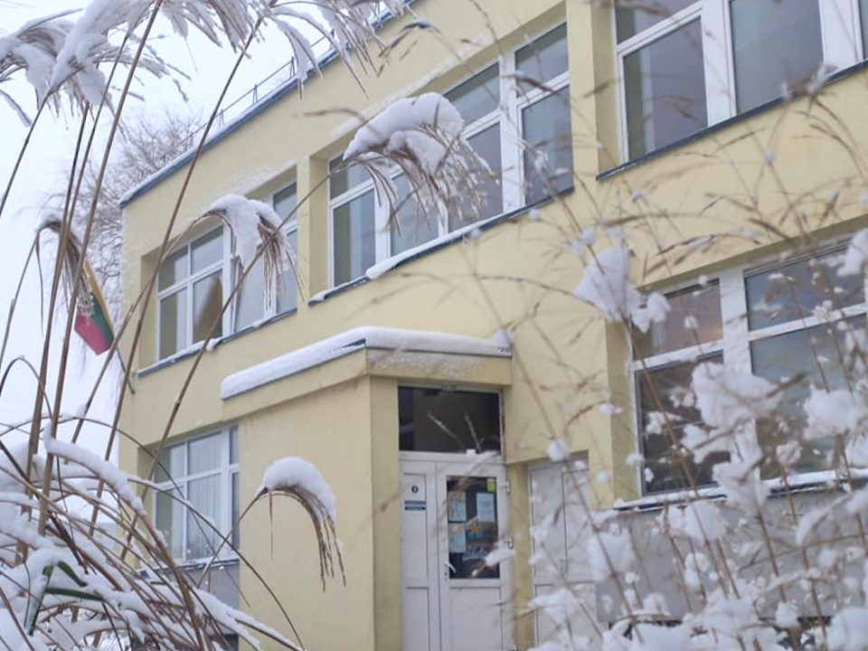

PUMPURĖLIŲ
PAŠNABŽDUKAS

44 nr.
2023 – 02– 28
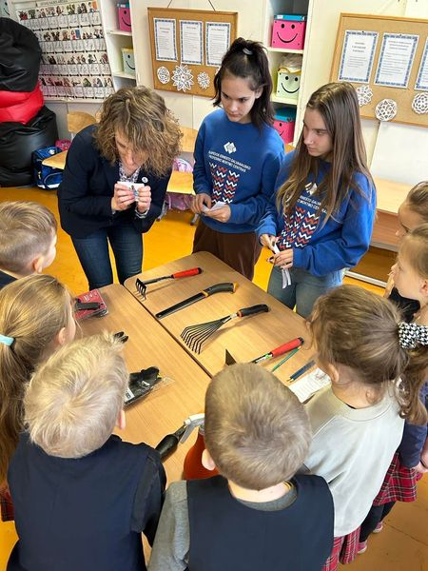
„Žibutės“ 1 ir 2 klasių mokiniai tęsia pažintį su įvairiomis profesijomis – šiandien susipažino su virėjo, transporto priemonių remontininko, automatinių sistemų mechatroniko, dekoratyvinio želdinimo ir aplinkos tvarkymo verslo studentais. Mokiniams apie darbui reikalingas priemones bei įrankius papasakojo.
E. Galvanausko profesinio mokymo centro Kretingos padalinio mokiniai. Ačiū lydėjusioms darbuotojoms Ievai ir Aušrai! Karjeros specialistė Jurgita Korsakienė
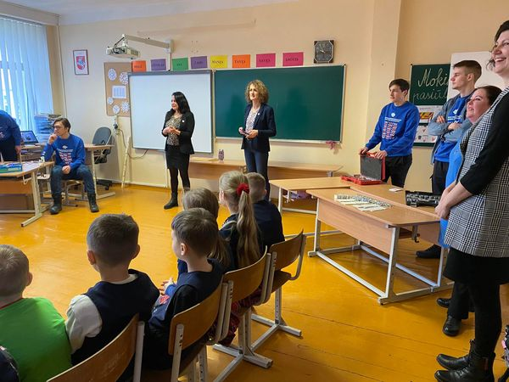

"Skruzdėliukų" ir ,,Pelėdžiukų" grupių vaikai pagamino atvirutes Valentino dienos progai, kurias padovanosime senjorams iš Šventosios senjorų globos namų. Mokytojos Kristina ir Nijolė
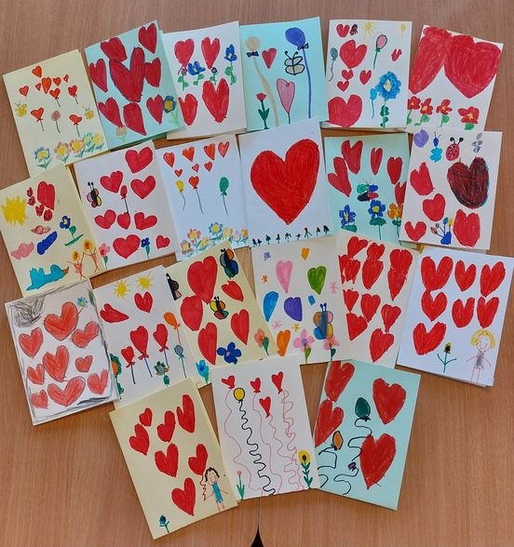
Šitiek nuostabių atviručių Valentino dienos proga nupiešė "Boružiukų" grupės vaikai. Jas perduos Šventosios senjorų globos namams. Mokytoja Rita
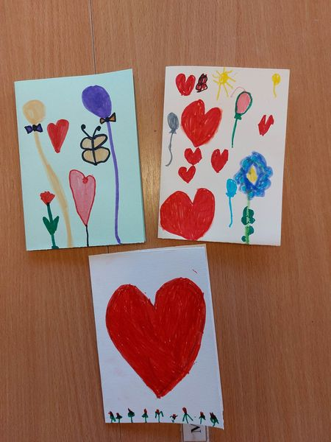

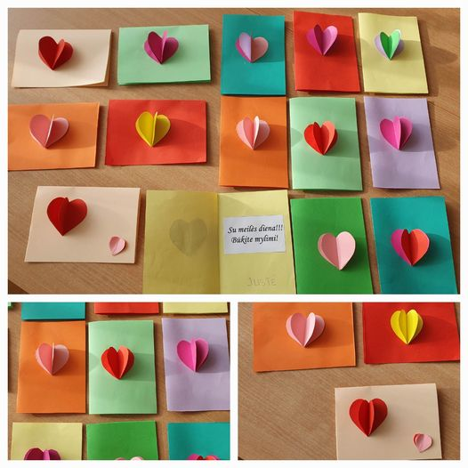
"Kačiukų" grupės vaikai jungiasi prie Valentino dienos akcijos "Vaikų rankos šildo senelių širdis". Artėjant meilės dienai, visi pagaminome po atvirutę globos namuose gyvenantiems seneliams. Mokytoja Silva

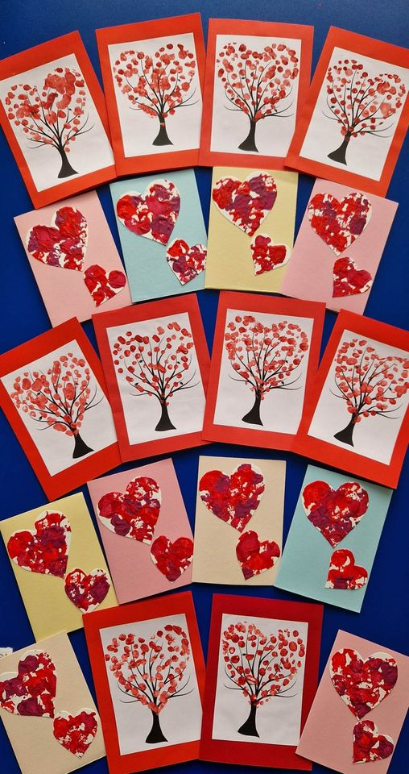

"Viščiukų" grupės vaikai pagamino atvirukus, kuriuos dovanos senjorams, gyvenantiems globos namuose. Mokytojos Dalia ir Renata

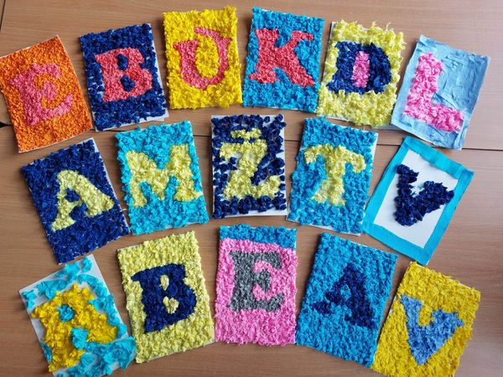
,,STEAM" MANO VARDO PIRMOJI RAIDĖ"
"Boružiukai" kalbėjo apie vardo pirmąją raidelę. Šitaip jiems pavyko jas sukurti. Mokytoja Rita

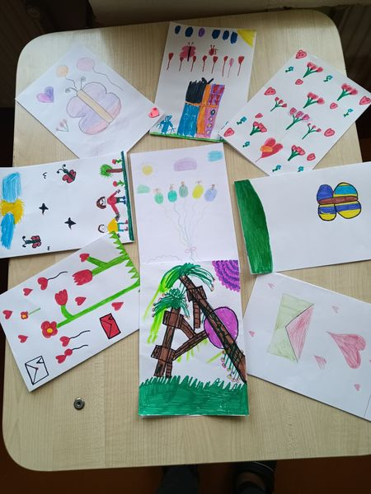
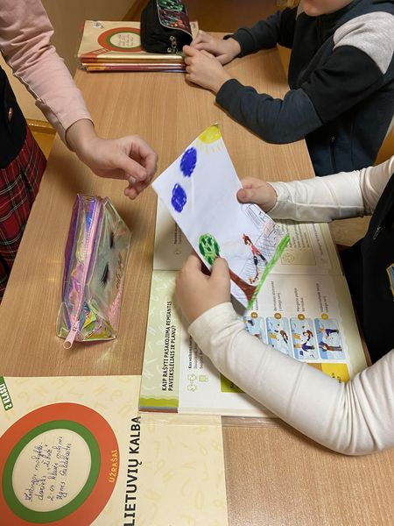
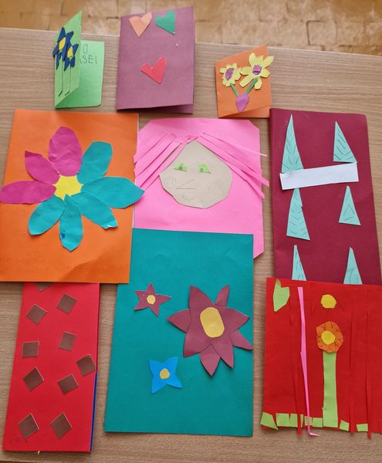
Draugų penktadienis! Vasario 3 d. 1-4 klasių mokiniai šventė "Padovanok draugui atviruką" dieną. Vaikai stengėsi padaryti gražius atvirukus ir padovanoti juos savo tikriesiems draugams. Tuo pačiu mergaitės ir berniukai sužinojo, kaip teisingai ir gražiai iliustruoti tokius sveikinimus. Na, o ketvirtokai nusprendė atsipalaiduoti po sunkios patikrinamųjų darbų savaitės, žiūrėdami pasirinktą filmą. Penktadienis visiems atnešė džiugių akimirkų! Mokytoja Rūta ir Vaikų klubas

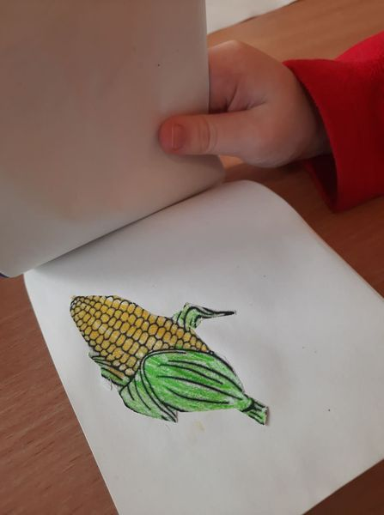
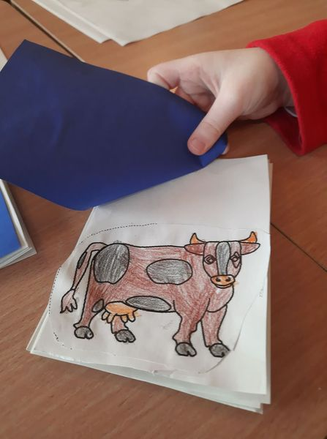
"Boružiukai" pagamino K raidės knygelę. Bus smagu žinoti ir įsiminti žodžius, kurių pirmasis garsas K užrašomas raide K. Mokytoja Vida
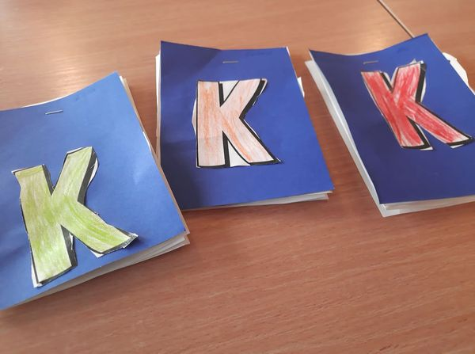

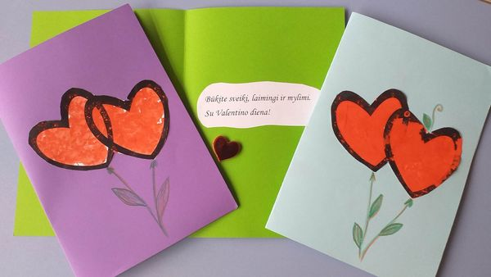
"Bitučių" gr. vaikučiai Valentino dienos proga nuspalvino širdutes. Atvirukai su širdutėmis bus padovanoti senjorams, gyvenantiems Šventosios globos namuose. Mokytoja Loreta

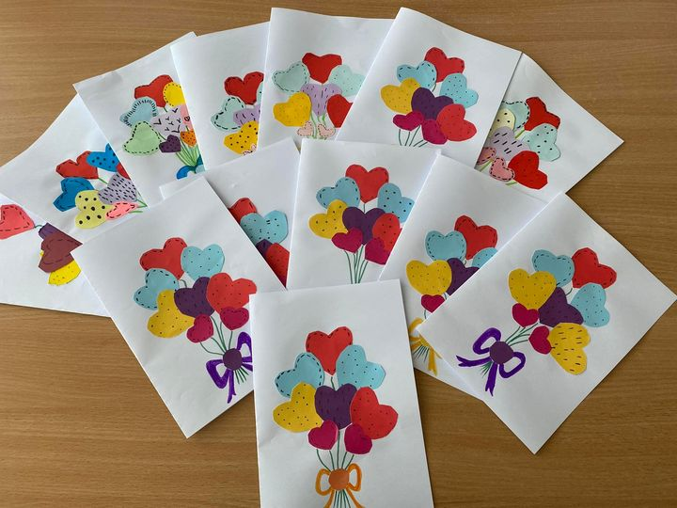
Antrokai taip pat prisijungė prie akcijos, skirtos Valentino dienai. Tikimės, kad senjorai bus laimingi, gavę vaikučių pagamintus atvirukus. Mokytojo padėjėja Lina

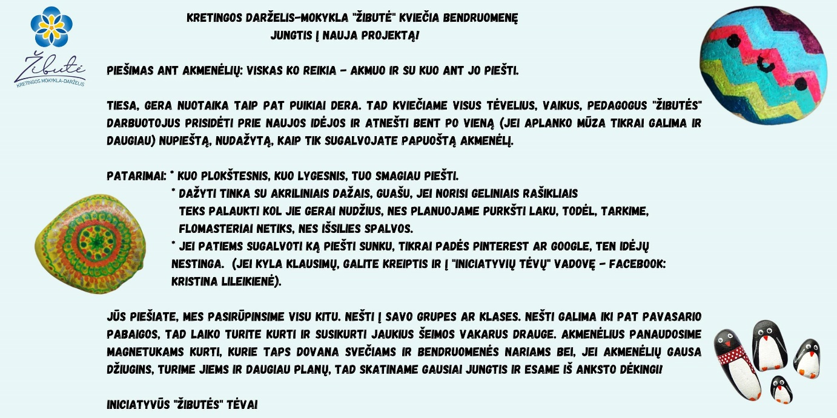
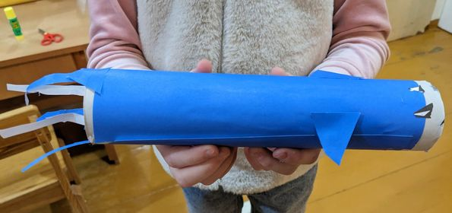
STEAM "Kačiukų" grupės vandens gyventojai. Mokytoja Laima

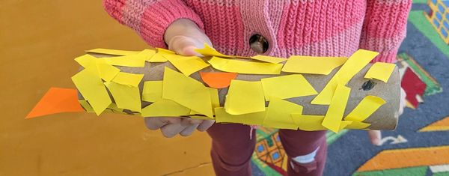
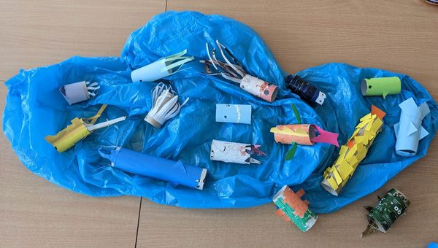

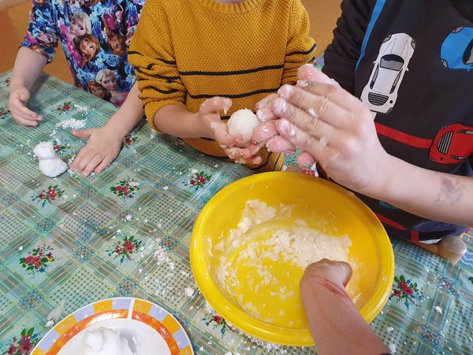
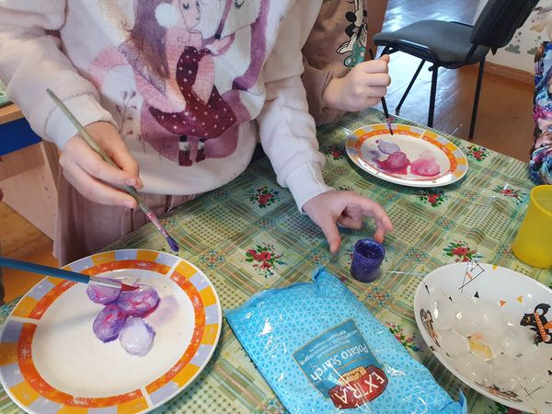
"Pelėdžiukų" grupės vaikų rytas su STEAM. Šiandien vaikai piešė guašu ant sniego, ledo, stebėjo kas pirmiau ištirps. Vėliau sniegą ir ledą svėrė, aiškinosi, kuris sunkesnis. Labiausiai vaikams patiko daryti dirbtinį sniegą, o iš jo lipdyti besmegenius bei surūšiuoti pagal dydį. Mokytoja Silva

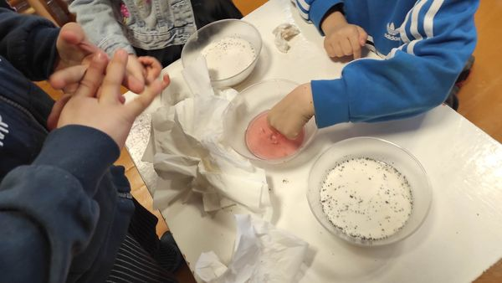
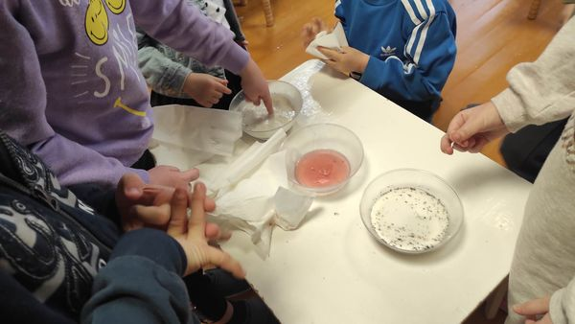
"Pelėdžiukų" grupės vaikai domėjosi apie sveiką gyvenseną, švarą. Vaikai sakė, kad reikia kuo dažniau plautis rankas su muilu. Atliko eksperimentą " Monstriukai -bakteriukai". Į indelius įpylė pieno, užbarstė pipirais. Su pirštukais palietė pieną. Pirštukai aplipo" monstriukais - bakteriukais". Vėliau su pirštukais palietė skystą muilą ir pabandė pasižiūrėti, ar bakterijos vėl prilips prie pirštukų. Vaikai nustebo, kad "monstriukai" pabėgo nuo muiluoto pirštelio. Mokytoja Nijolė
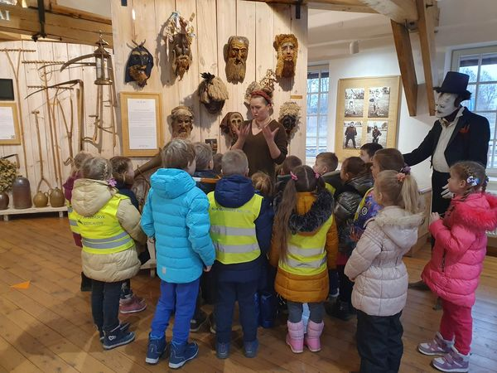

"Kačiukų" grupės vaikai lankėsi Kretingos muziejaus malūne, kuriame gidė Diana pravedė edukacinį užsiėmimą "Mano močiutės kraičio skrynia". Jo metu vaikai sužinojo iš ko senovėje būdavo kraunamas jaunamartės kraitis. Mokytoja Silva
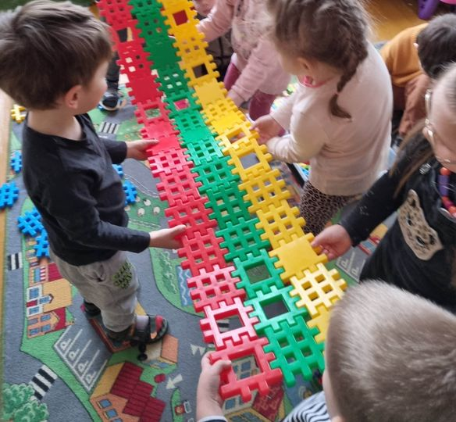
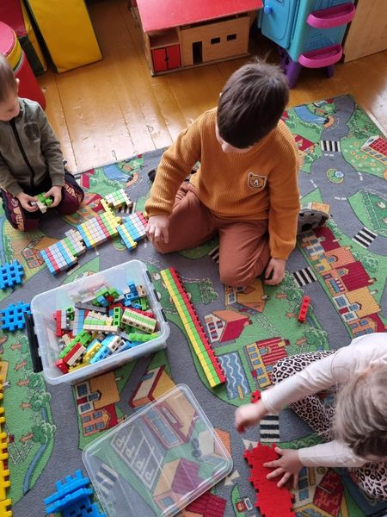
,,Skruzdėliukų" grupės STEAM veikla. ,,Skruzdėliukai" visą savaitę kalbėjo apie Lietuvą. Vaikai jau gerai žino, kokioje šalyje gyvena ir kaip atrodo mūsų vėliava, tad sugalvojo iš turimų įvairių konstruktorių padaryti Lietuvos vėliavą. Mokytoja Kristina

Pats geriausias penktadienis! Taip pasakė vienas trečiokas, o jam pritarė visi kiti, nes šį penktadienį vaikai šventė tarptautinę picų valgymo ir Šv. Valentino dieną. Skanu buvo paragauti ką tik iškeptos ar pašildytos picos. Papildomo džiaugsmo suteikė draugų padarytos širdelės. Mokiniai turėjo atspėti, kas gi jas siuntė. Mokytoja Rūta ir Vaikų klubas
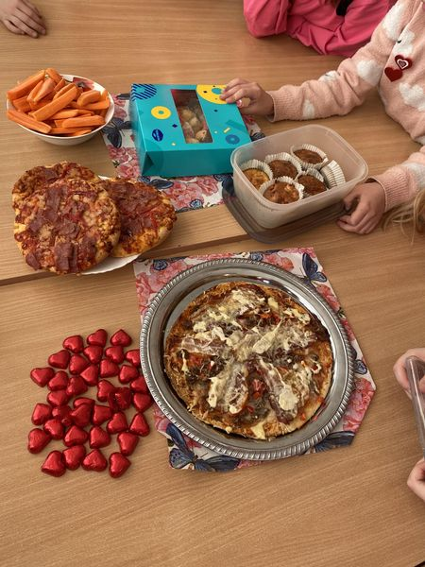
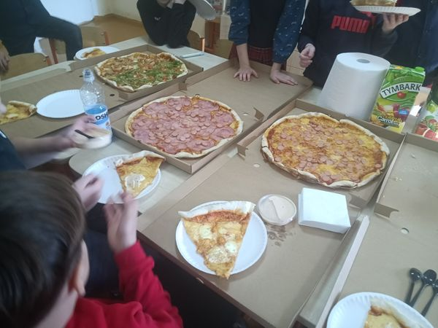
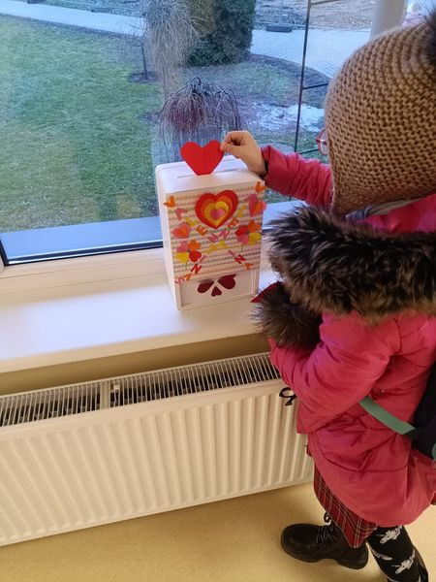

"Pelėdžiukų" gr. STEAM veikla. Pasitelkdami fantaziją ir norą išbandyti vaikai sugalvojo pastatyti namą iš dantų, ausų krapštukų ir plastilino. Reikėjo "pasukti" galveles, kaip sutvirtinti namo sienas ir iškelti stogą, kad jis nenukristų. Ne visiems pavyko iš karto. Teko ir perstatyti. Pastačius namelius vaikai virš stogo iškėlė trispalvę. Iš sukurtų darbelių pastatė miestą ir surengė parodėlę "Mano miestas". Mokytoja Nijolė
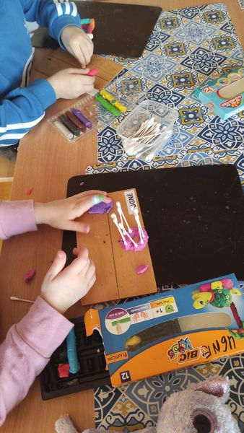
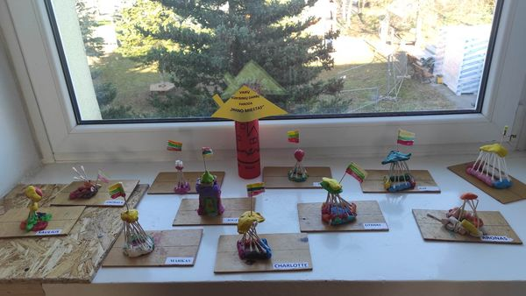
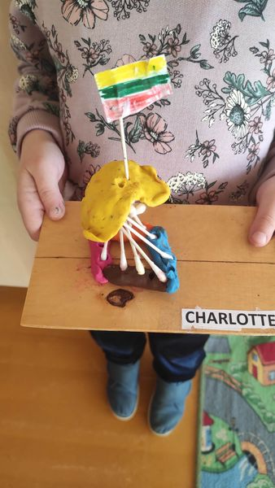

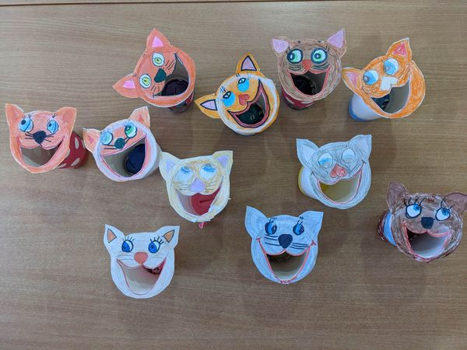
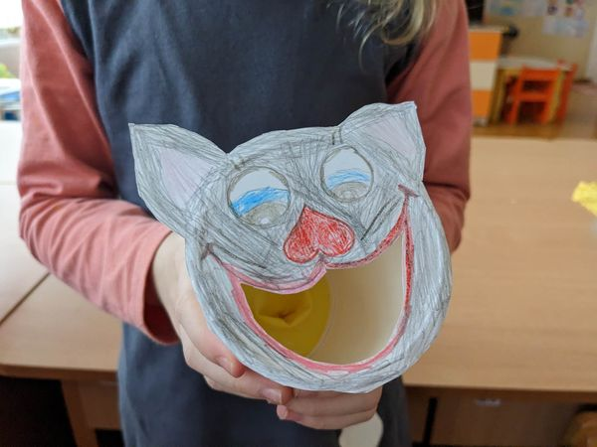
STEAM "Kačiukų" grupės linksmieji fejerverkai. Mokytoja Laima

STEAM "Kas namelyje gyvena?" "BORUŽIUKŲ " grupė kūrė, konstravo skruzdėles ir jų namą - skruzdėlyną. Mokytoja Rita
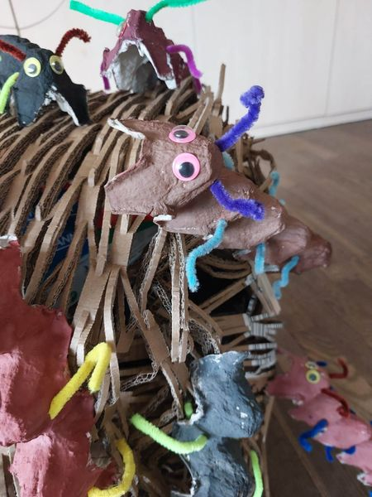
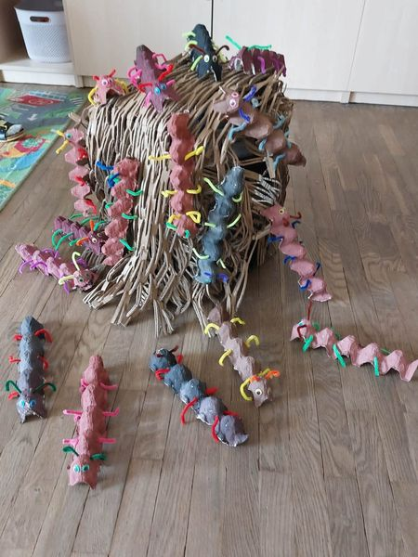
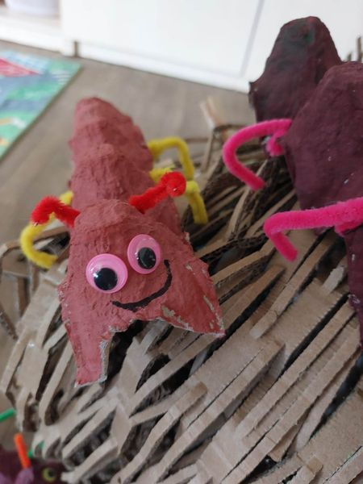

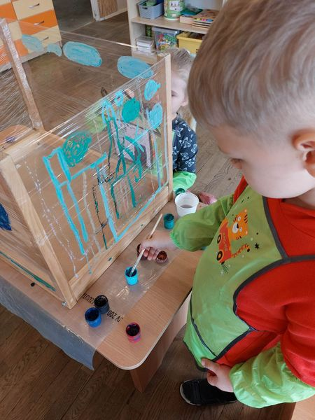
"Mano miestas, kuriame aš gyvenu". Vaikai gilino žinias apie savo miestą, gražiausias jo vietas, kur galėtų nusivesti svečius. O grupė tapo "menų studija". Piešė miestą neįprastai ir įdomiai. Piešiniai "nugulė" ant maistinės plėvelės. Vaikams labai patiko piešti tokia technika. Mokytoja Rita
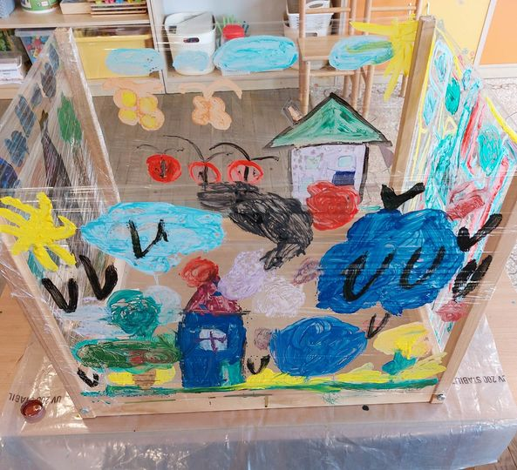
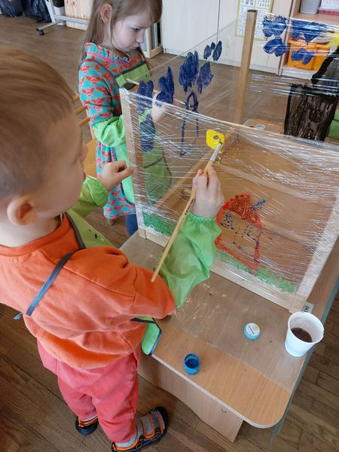
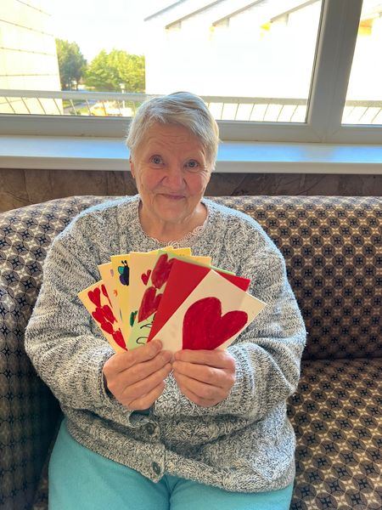
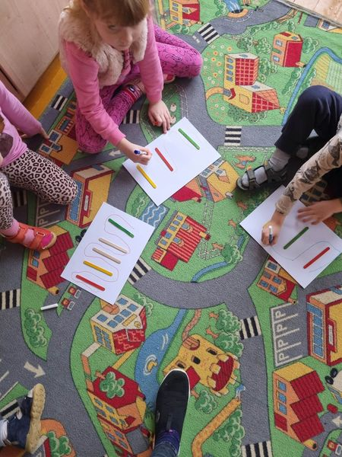
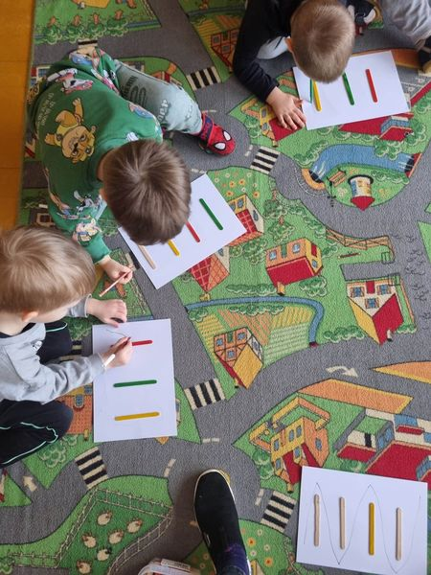
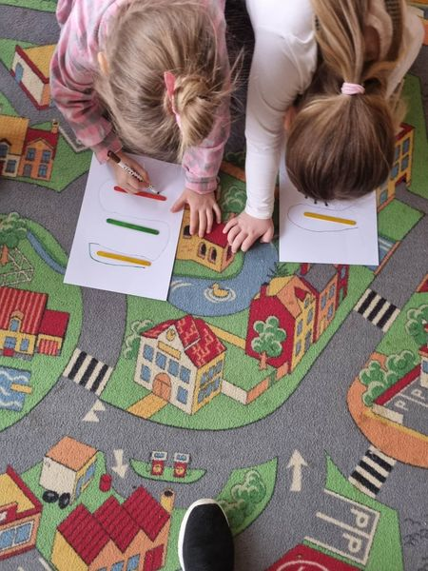
"Skruzdėliukų" STEAM veikla. ,,Skruzdėliukų" grupės vaikai per žaidimą lavino dėmesį, smulkiąją motoriką, mąstymą, kūrybiškumą, mokėsi skaičiuoti ir koordinuoti savo rankų ir akių judesius. Mokytoja Kristina

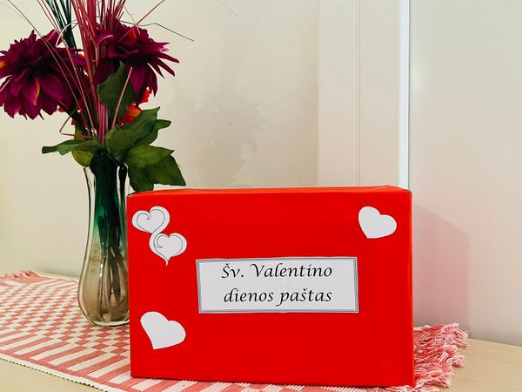
Meilės dienos proga "Žibutės" ugdytiniai pradžiugino senjorus iš VŠĮ ,,Elijos Vėjarožė”

"Bitučių" ir "Viščiukų" gr. vaikučius aplankė kiškis, kuris ieškojo kas jam padovanotų širdelę. Vaikučiai kiškiui padovanojo vieną didelę širdį, kurią papuošė spalvotomis širdutėmis, vėliau širdeles konstravo iš kamštukų ir konstruktoriaus, stebėjo ir atliko eksperimentą "Balionų pokštai" ir sužinojo, kaip soda ir actas pripučia balionus, dovanojo savo draugams padarytas širdutes, šoko su kiškiu, vaišinosi kiškio vaišėmis. Mokytojos Dalia, Loreta, Aušra, Renata.
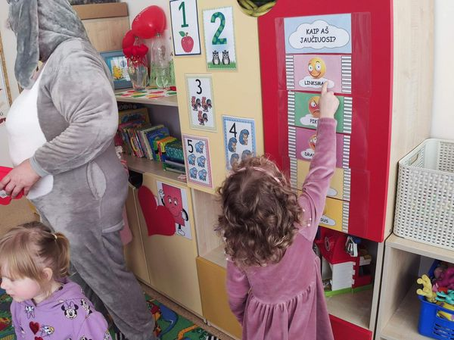
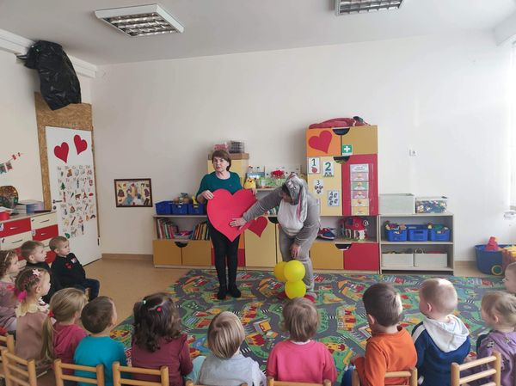
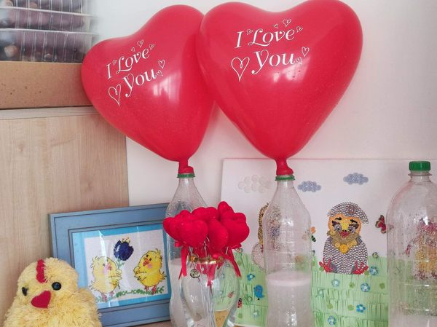
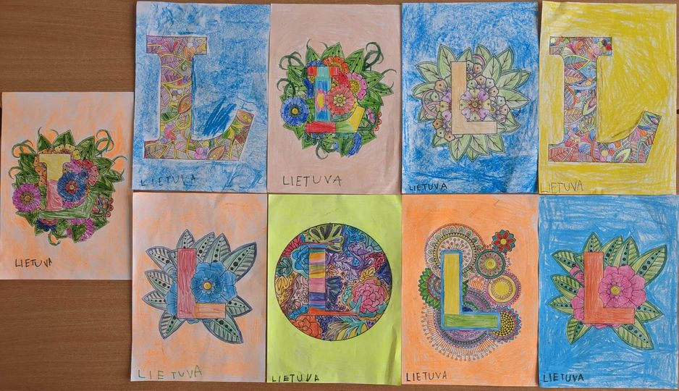

"Kačiukų" grupės vaikai spalvino L raidelės mandalą ir nukopijavo žodį LIETUVA. Mokytoja Laima

"Boružiukų" grupės vaikučiai ir mokytojos sveikina jus su Lietuvos valstybės atkūrimo diena.
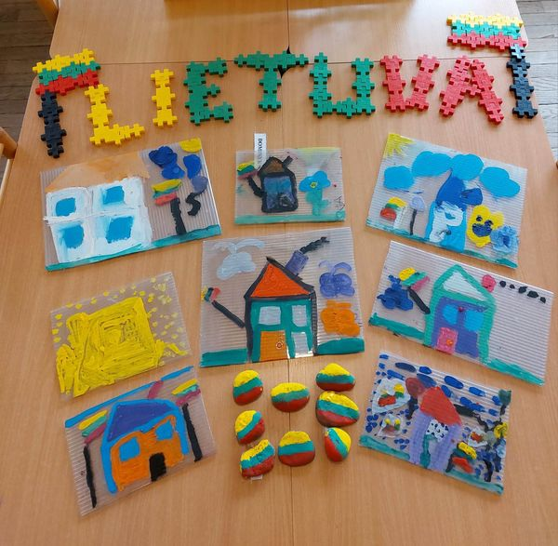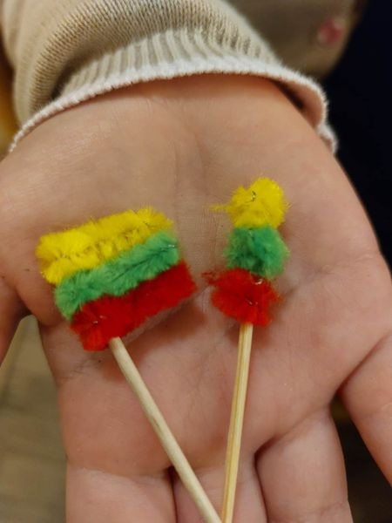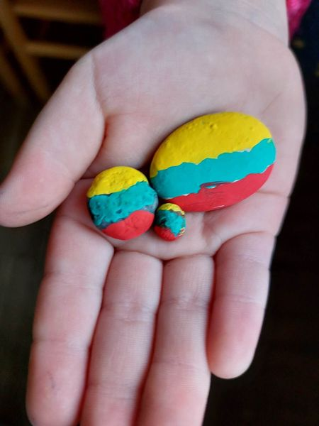

"Kačiukų" grupės vaikai: Ariana, Arneta, Luknė, Dominykas ir vaikų priežiūros darbuotoja Aldona Bertašienė dalyvavo Klaipėdos lopšelio-darželio „Rūta“ inicijuojamoje virtualioje fotografijų parodoje „Mano delmonas“. Mokytoja Laima
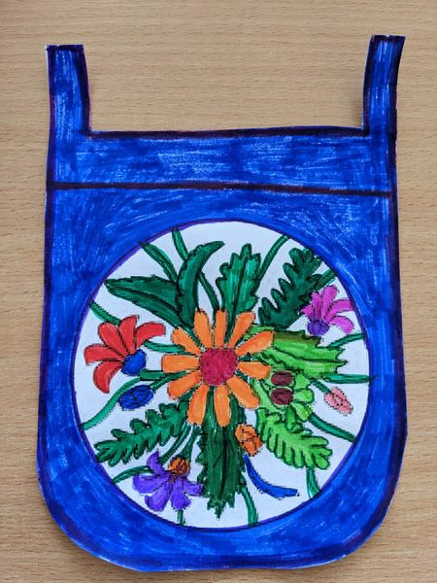
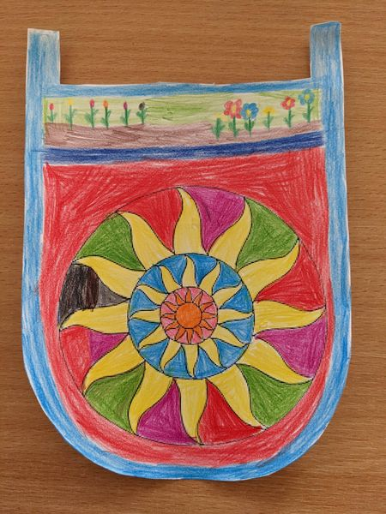
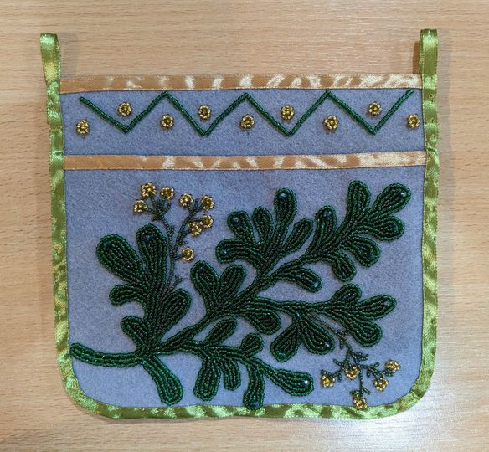

Kiekvienas gintaro gabalėlis įdomus ne tik savo spalva, bet ir formų įvairove. "Kačiukai" sužinojo, kad gintarą galima pažinti ne tik regėjimu, nes pažinimo procese žmogus remiasi ir kitomis juslėmis: lytėjimu, klausa, uosle. Gintaras nuo seno vadinamas Lietuvos auksu. Skaidriame gintaro gabale sustingę inkliuzai. Pamatė kaip gintaras panaudojamas juvelyrikoje. Vaikai nutarė paprašyti savo tėvelių kartu apsilankyti Palangos gintaro muziejuje, kur saugomas didžiausias natūralaus gintaro gabalas - "Saulės akmuo" ir viską pamatyti iš arčiau. Mokytoja Laima
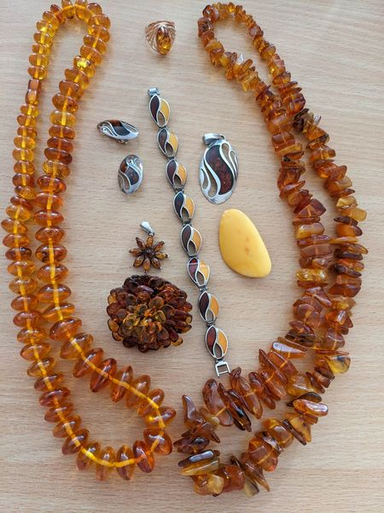

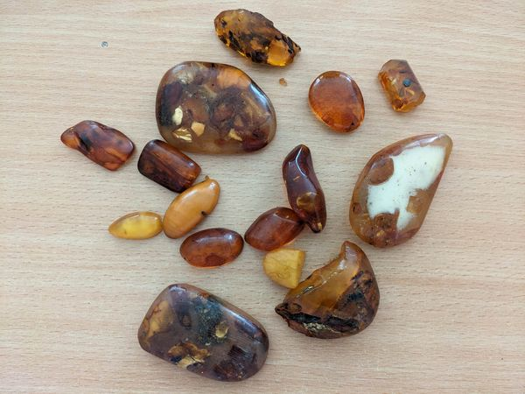

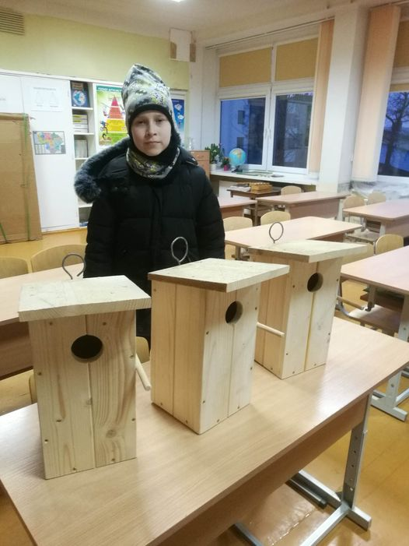
Nuoširdžiai dėkojame Justo tėveliui. Ruošiamės pasitikti parskrendančius paukštelius. Mokytoja Alma

Žėima žėima biek iš kėima
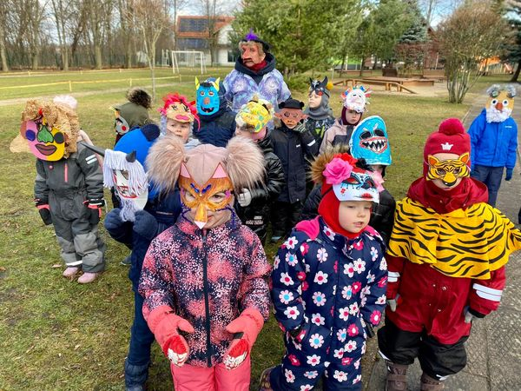
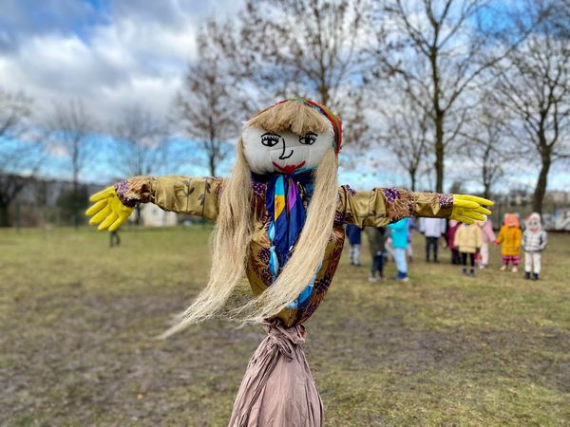
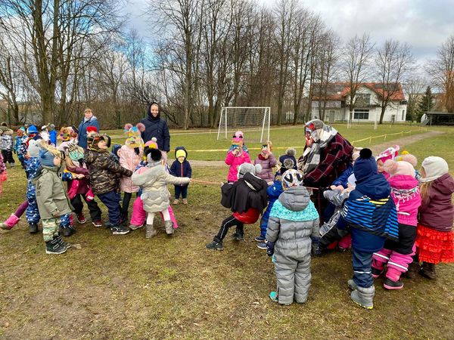
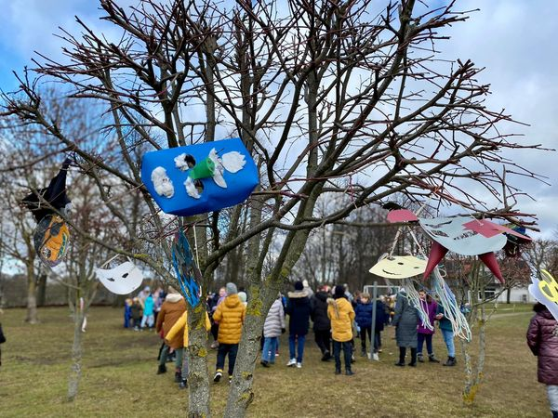
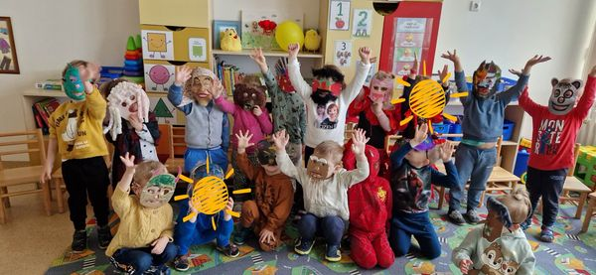
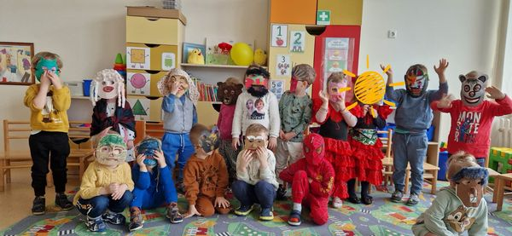
,,Viščiukų" grupės vaikai su dideliu triukšmu ir linksmu juoku ,,varo žiemą". Mokytojos Dalia, Renata ir Nijolė

Laumės, aitvarai, velniai
jus užpuolė nelauktai.
Pavaišinkit mus visus -
bus gyvenimas gražus.
O jei būsit nevaišingi,
bus jums metai nelaimingi.
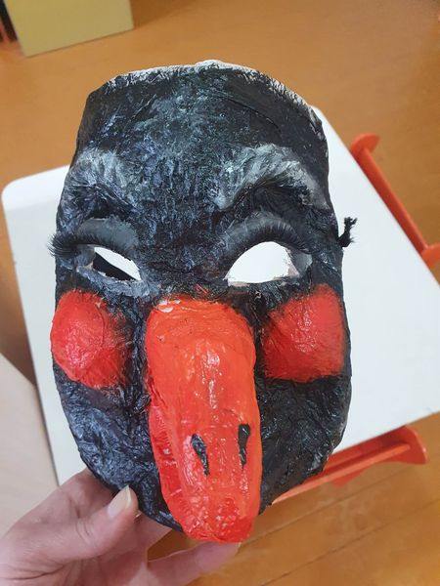
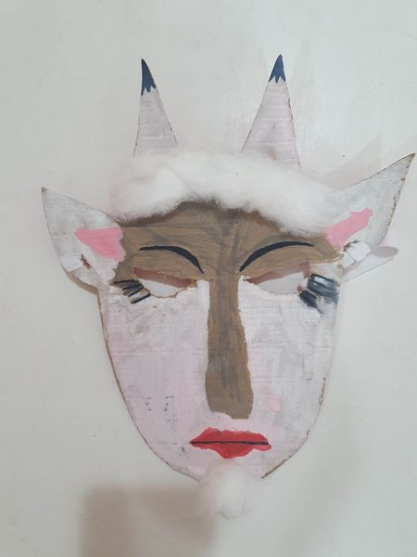
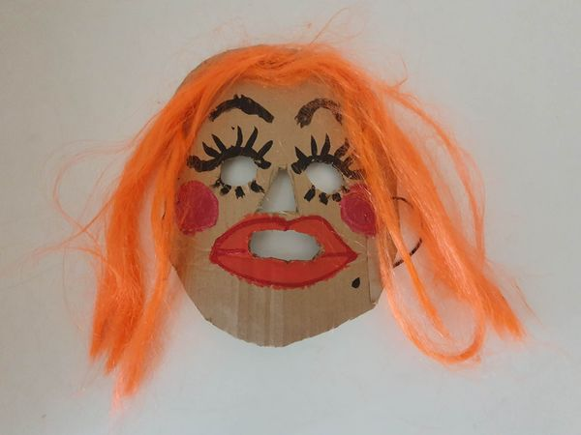
"Kačiukų" grupės vaikai savarankiškai ir su tėvelių pagalba kūrė įvairiausias kaukes Užgavėnėms. Kviečiame užsukti į parodėlę. Mokytojos Laima ir Silva

STEAM veikla. ,,Viščiukų" grupės vaikams ypatinga diena, grupėje svečiavosi Elenos mama Simona. Ugdytiniai sprendė problemą, kuris ,,paršelių" namelis tvirčiausias: iš šiaudų, medžio šakelių ar akmenukų? Vaikai statė namelius, o paskui, norėdami įsitikinti jų tvirtumu, pūtė. Stebėjo kas nutinka statiniui... Dėkojame mamai Simonai už įdomią STEAM veiklą. Mokytojos Dalia ir Renata
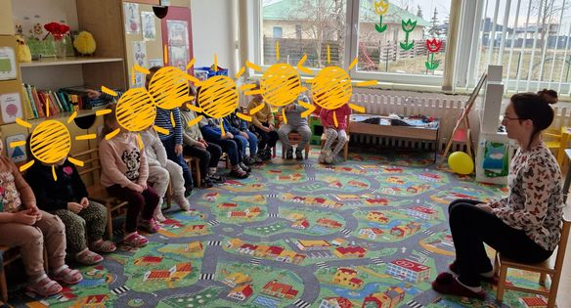
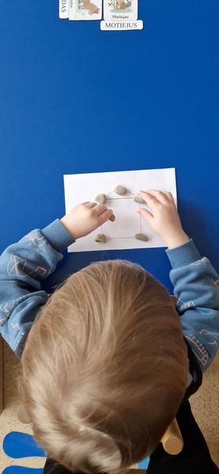
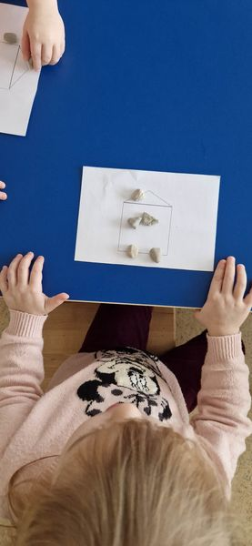
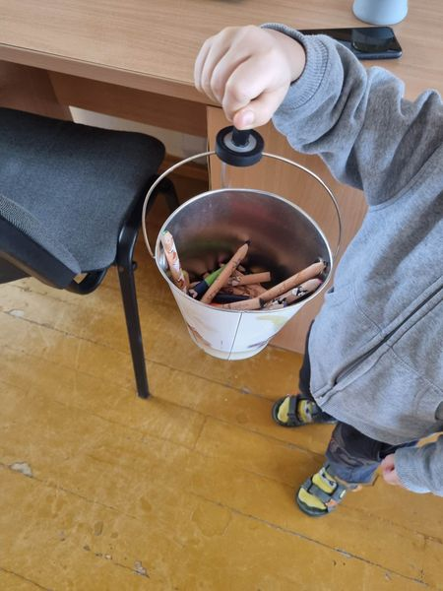
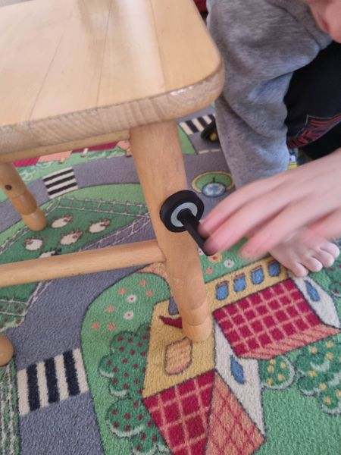
,,Skruzdėliukai" eksperimentavo su magnetu, kurį atsinešė Gabrielis. Vaikai sužinojo, kad magnetas traukia tik metalą. Visiems labai patiko judanti sąvaržėlė. Vėliau ieškojome grupėje daiktų prie kurių kimba magnetas. Mokytoja Kristina
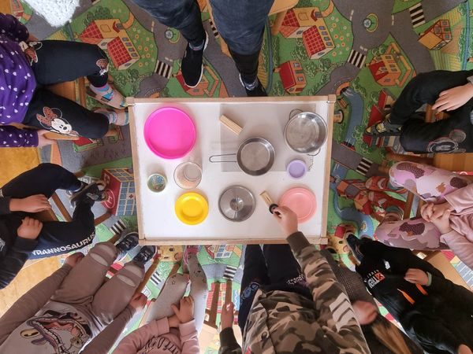
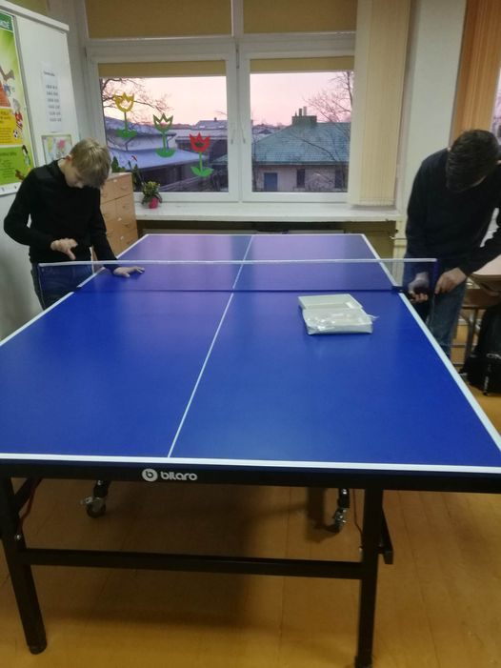

Nuo šiol pertraukos mokiniams bus aktyvios. Kai išmoksime, organizuosime tarpklasines varžybas.

"Pelėdžiukų" grupės vaikai iš spalvoto popieriaus rutuliukų, įvairių blizgučių, lipdukų, saulėgrąžų sėklų sudėliojo gražiausius žodelius, kuriuos skyrė savo gimtinei Lietuvai. Mokytoja Nijolė
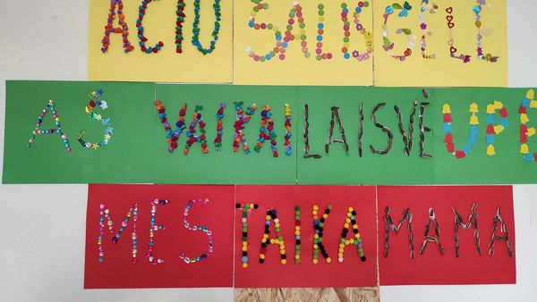
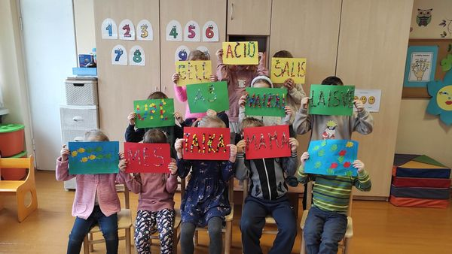
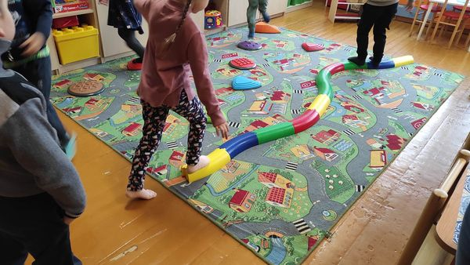
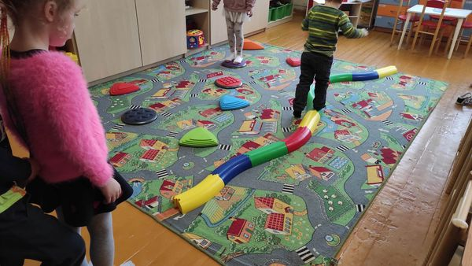
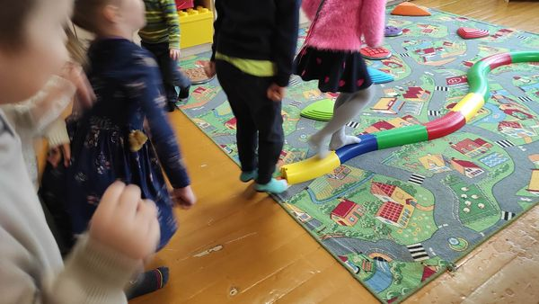
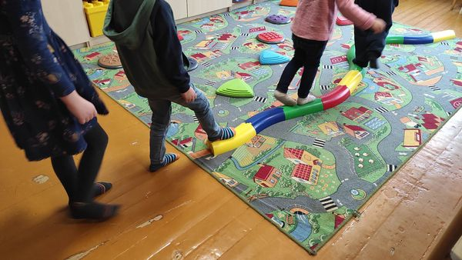
Pas "Pelėdžiukus" svečiavosi sveikatos priežiūros specialistė Julija, kuri pravedė veiklą plokščiapėdystės prevencijai. Mokytoja Nijolė

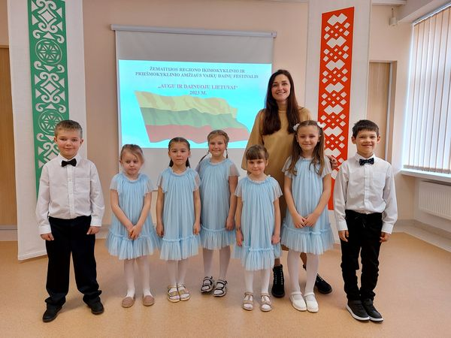
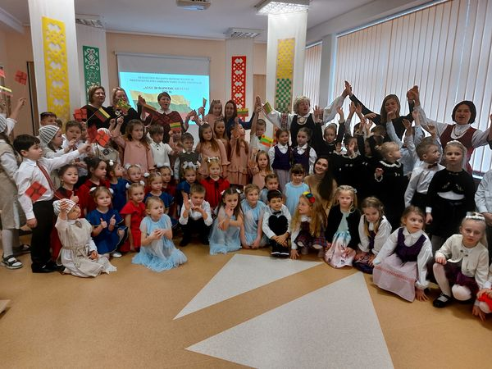
Žibutės vaikai dalyvavo Kretingos lopšelio-darželio „Žilvitis“ organizuotame Žemaitijos regiono ikimokyklinio ir priešmokyklinio ugdymo vaikų dainų festivalyje „Augu ir dainuoju Lietuvai“ .
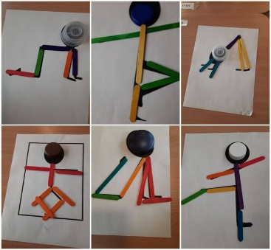
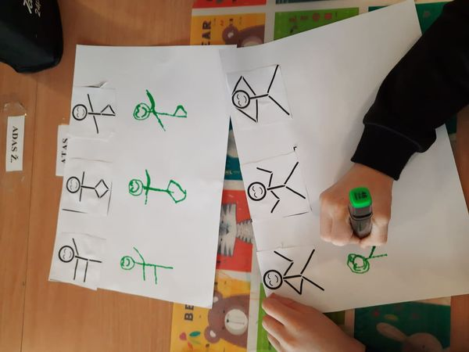
Žmogaus kūno judesių grafinis atvaizdavimas. Mokytoja Vida

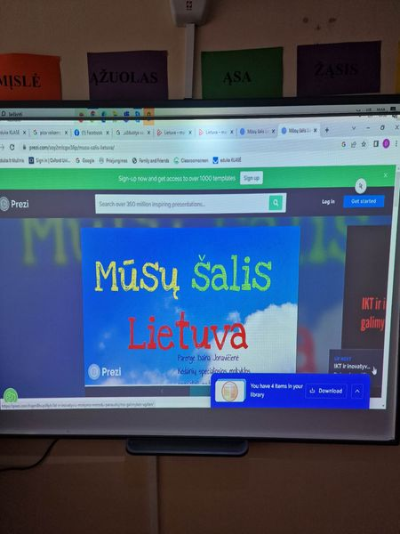
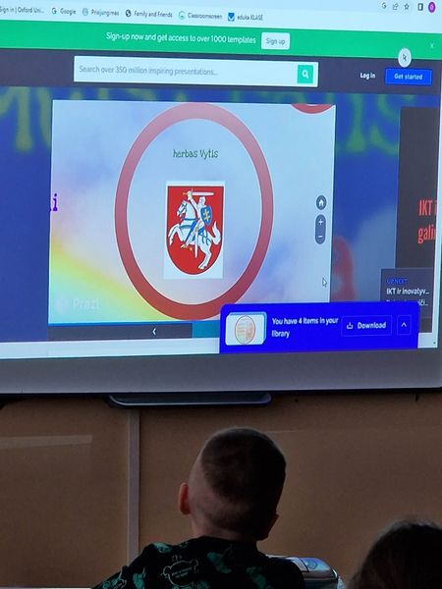
Vasario 16 d. visa Lietuva šventė Lietuvos valstybės atkūrimo dieną. Po papildomų žiemos atostogų į klasę grįžę pirmokai dalyvavo viktorinoje "Mūsų šalis Lietuva", kurioje aktyviai atsakinėjo į klausimus ir stebino savo žiniomis apie Lietuvą. Daugiausiai teisingai į klausimus atsakė Gustas Viknius, Evelina Varapnickaitė, Evita Griciutė, kurie buvo apdovanoti prisiminimo dovanėlėmis. Mokytoja Dainora ir mokytojo padėjėja Nijolė
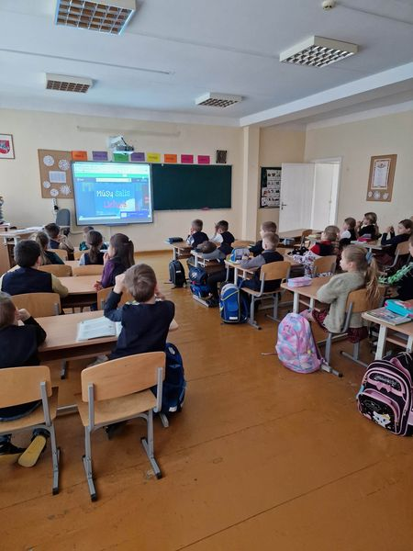
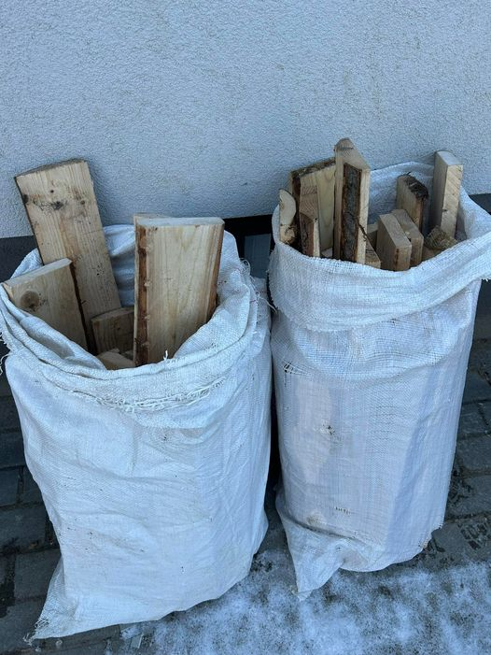
Nuoširdžiai dėkojame Laimondui Cirtautui už padovanotą medieną inkilų gamybai.

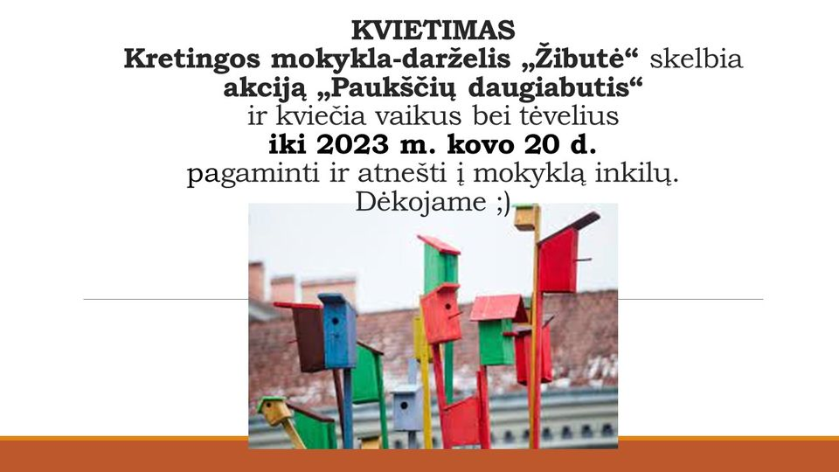

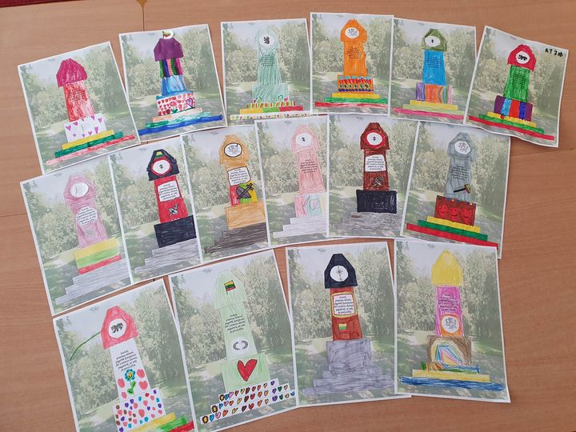
"Kačiukų" grupės vaikai lankėsi Kretingos miesto muziejuje vykusioje edukacijoje "Valstybės simboliai ir prasmės". Jos metu vaikai susipažino su Lietuvos valstybės simboliais: trispalve, Vyčiu, Gedimino stulpais, vėliau ieškojo šių simbolių plakatuose. Užsiėmimo pabaigoje visi dėliojo himno žodžiais pateiktus paveikslėlius- dėliones, giedojo Lietuvos himną ir susikūrė savo valstybės paminklą, skirtą Lietuvos gimtadieniui. Mokytoja Silva

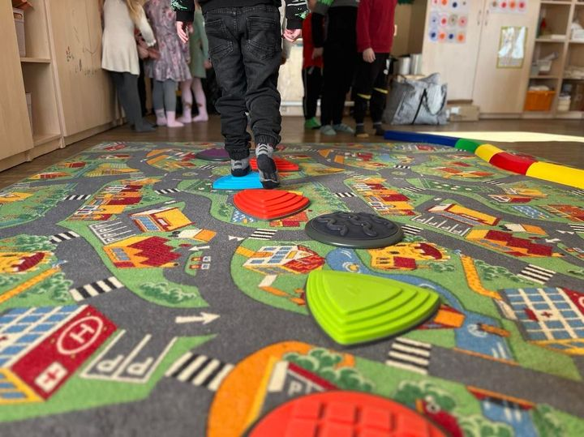
Kad kojytės būtų laimingos, visuomenės sveikatos specialistė Julija visoms darželio grupėms pravedė plokščiapėdystės prevencijos mankšteles! O kad būtų smagiau, įsivaizdavome, jog at kilimo gyvena krokodilas, todėl reikėjo labai stengtis atlikti tinkamai! Paskui bandėmė perkelti lego kaladėles su kojytėmis ir pamasažavome jas kamuoliukais, kurie badosi! Visuomenės sveikatos specialistė Julija

Štai ir priartėjome prie pavasario…

